ŚWIĘTY WOJCIECH – PATRON POLSKI

Poziom nauczania:
Szkoła podstawowa, klasy III-IV.

Wiodące cele katechetyczne:
- Poznanie życiorysu świętego Wojciecha.
- Życie Ewangelią i odważne głoszenie nauki Chrystusa.
- Świadectwo wiary w swoim środowisku.

Szczegółowe cele operacyjne (przewidywane osiągnięcia ucznia):

1. WIEDZA
- U. pamięta kim był święty Wojciech.
- U. rozumie pojęcie męczennik za wiarę.
- U. rozumie, że każdy chrześcijanin jest wezwany do apostolstwa.

2. UMIEJĘTNOŚCI
- U. potrafi wyjaśnić, w jaki sposób święty Wojciech realizował swoje apostolskie powołanie.
- U. dostrzega potrzebę głoszenia Ewangelii.
- U. potrafi omówić sposoby apostolstwa w szkole, rodzinie, w swoim środowisku.

3. POSTAWY
- U. świadczy o Chrystusie w swoim środowisku.
- U. naśladuje świętego Wojciecha w głoszeniu Ewangelii.
- U. troszczy się o swoją i innych świętość.

Procedury osiągania celów:
- Modlitwa.
- Praca z tekstem biblijnym.
- Opowiadanie o świętym Wojciechu.
- Praca z mapą.
- Rozmowa kierowana.
- Medytacja.

Środki dydaktyczne:
- Mapa Polski z okresu X-XI wieku.
- Obraz przedstawiający świętego Wojciecha.
- Pismo święte.
- Tekst modlitwy.

WPROWADZENIE

Powitanie i modlitwa.

K. umieszcza na tablicy tekst Pisma świętego:

Pan Jezus powiedział: „IDŹCIE WIĘC I NAUCZAJCIE WSZYSTKIE NARODY, UDZIELAJĄC IM CHRZTU W IMIĘ OJCA I SYNA I DUCHA ŚWIĘTEGO (Mt. 28, 19).

-Co oznaczają te słowa?
-Do kogo zostały skierowane?
-Jakie zadania stają przed uczniami Jezusa?

PODANIE PRAWDY

Każdy z nas został ochrzczony. Chrzest zobowiązuje nas do życia we wspólnocie z Panem Bogiem. Bycie dzieckiem Bożym to dla nas wielki dar i przywilej. Mamy świadczyć o Bogu z gorliwością, taką, jaką posiadał bohater dzisiejszej lekcji – patron Polski – święty Wojciech, który swe życie poświęcił głoszeniu Ewangelii.

K. umieszcza na tablicy obraz przedstawiający postać świętego Wojciecha (załącznik nr 1) i wyjaśnia uczniom kim jest męczennik za wiarę.

POGŁĘBIENIE

K. pokazuje uczniom mapę Polski z X – XI wieku. Mówi o chrzcie Polski w 966 r. Następnie opowiada życiorys świętego Wojciecha dostosowując go do poziomu uczniów.

Święty Wojciech urodził się około 956 r. w Libicach w Czechach. Chłopiec został przeznaczony na rycerza. Gdy jednak w niemowlęctwie ciężko zachorował, rodzice zanieśli go do kościoła i ofiarowali Bogu. Ich syn szczęśliwie wyzdrowiał. Wkrótce wysłano go do szkoły, do Magderburga w Niemczech. W 981 r. po ukończeniu szkoły, wyjechał do Pragi, gdzie objął tron biskupi. Żył ściśle według zaleceń Ewangelii. Następnie udał się do Rzymu, gdzie spędził tam 3 lata. Święty Wojciech postarał się u papieża o nominację na biskupa misyjnego. Odbył pielgrzymkę do Galii (Francja), by przygotować się do trudnej drogi, jaką wybrał. Chciał głosić o Chrystusie ludom, którzy go jeszcze nie poznali. W 997 r. Bolesław Chrobry wysłał go przez Gdańsk do Prus, gdzie żyła jeszcze ludność pogańska. Święty Wojciech chciał służyć Chrystusowi nie mieczem, lecz miłością. Wyprawa drogą wodną do Prus zakończyła się męczeństwem Wojciecha, który został przebity włóczniami 23 kwietnia 997 r. Na wieść o tym zdarzeniu Bolesław Chrobry wykupił ciało Wojciecha z cenę złota, które według legendy ważyło tyle, ile ciało męczennika. Szczątki świętego Wojciecha złożone zostały w Gnieźnie.
Ta tragiczna wiadomość nie pozostała bez echa i wywarła wielkie znaczenie na cesarzu Ottonie III i papieżu Sylwestrze II. Papież ogłosił Wojciecha świętym w 999 r. W marcu do grobu świętego Wojciecha przybył cesarz Otton III. Wizyta ta znana jest w historii jako Zjazd Gnieźnieński. Zjazd ten potwierdził autonomię (niezależność) kościoła w Polsce. Polska stała się wówczas znana jako nowe państwo chrześcijańskie.

ZASTOSOWANIE

Święty Wojciech miał być rycerzem, został świętym. Zginął, bo odważnie głosił Ewangelię słowem, nie mieczem. Był nieustraszonym uczniem Jezusa i odważnym głosicielem Słowa Bożego.

-Powiedzcie, jakimi cechami charakteru odznaczał się święty Wojciech?
-Jaką misję realizował w swoim życiu święty Wojciech?
-W czym możemy naśladować świętego Wojciecha?

Dziś mimo, że żyjemy w innych czasach niż święty Wojciech to również potrzeba ludzi, którzy głoszą Ewangelię zarówno słowem, jak i czynem, przykładem swojego życia. Święty Wojciech jest dla nas wzorem dawania świadectwa o Chrystusie czyli wzorem apostolstwa.

POWTÓRZENIE

-Powiedzcie, w jaki sposób, każdy z was może być apostołem na wzór świętego Wojciecha w swoim środowisku, w szkole, w rodzinie?

ZAKOŃCZENIE

Modlitwa.

K. rozdaje uczniom tekst modlitw (załącznik nr 2).

„Boże, Ty umocniłeś nasz naród w wyznawaniu Twego imienia przez nauczanie i chwalebne męczeństwo świętego Wojciecha, biskupa; spraw, prosimy, aby ten, który na ziemi głosił naszym przodkom wiarę, wstawiał się za nami w niebie. Przez naszego Pana Jezusa Chrystusa, który z Tobą żyje i króluje na wieki wieków”. Amen.
Załącznik nr 1

Obraz przedstawiający świętego Wojciecha

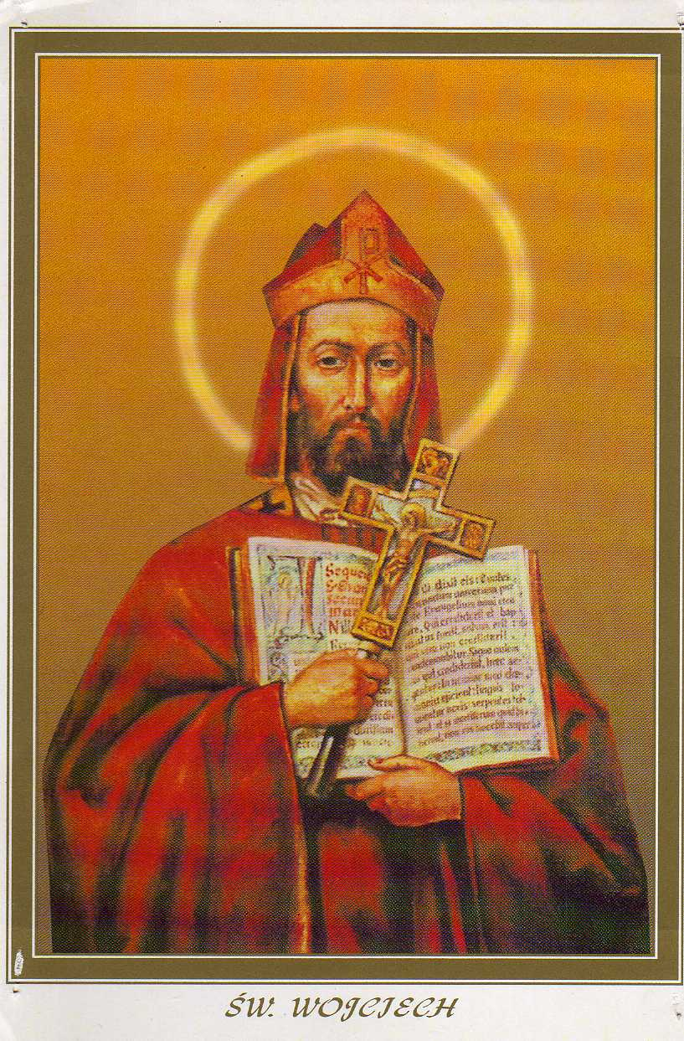

Załącznik nr 2

Modlitwa za wstawiennictwem świętego Wojciecha.
Modlitwa za wstawiennictwem św. Wojciecha.  „Boże, Ty umocniłeś nasz naród w wyznawaniu Twego imienia przez nauczanie i chwalebne męczeństwo świętego Wojciecha, biskupa; spraw, prosimy, aby ten, który na ziemi głosił naszym przodkom wiarę, wstawiał się za nami w niebie. Przez naszego Pana Jezusa Chrystusa, który z Tobą żyje i króluje na wieki wieków”. Amen. | Modlitwa za wstawiennictwem św. Wojciecha.  „Boże, Ty umocniłeś nasz naród w wyznawaniu Twego imienia przez nauczanie i chwalebne męczeństwo świętego Wojciecha, biskupa; spraw, prosimy, aby ten, który na ziemi głosił naszym przodkom wiarę, wstawiał się za nami w niebie. Przez naszego Pana Jezusa Chrystusa, który z Tobą żyje i króluje na wieki wieków”. Amen.
Modlitwa za wstawiennictwem św. Wojciecha.  „Boże, Ty umocniłeś nasz naród w wyznawaniu Twego imienia przez nauczanie i chwalebne męczeństwo świętego Wojciecha, biskupa; spraw, prosimy, aby ten, który na ziemi głosił naszym przodkom wiarę, wstawiał się za nami w niebie. Przez naszego Pana Jezusa Chrystusa, który z Tobą żyje i króluje na wieki wieków”. Amen. | Modlitwa za wstawiennictwem św. Wojciecha.  „Boże, Ty umocniłeś nasz naród w wyznawaniu Twego imienia przez nauczanie i chwalebne męczeństwo świętego Wojciecha, biskupa; spraw, prosimy, aby ten, który na ziemi głosił naszym przodkom wiarę, wstawiał się za nami w niebie. Przez naszego Pana Jezusa Chrystusa, który z Tobą żyje i króluje na wieki wieków”. Amen.
Modlitwa za wstawiennictwem św. Wojciecha.  „Boże, Ty umocniłeś nasz naród w wyznawaniu Twego imienia przez nauczanie i chwalebne męczeństwo świętego Wojciecha, biskupa; spraw, prosimy, aby ten, który na ziemi głosił naszym przodkom wiarę, wstawiał się za nami w niebie. Przez naszego Pana Jezusa Chrystusa, który z Tobą żyje i króluje na wieki wieków”. Amen. | Modlitwa za wstawiennictwem św. Wojciecha.  „Boże, Ty umocniłeś nasz naród w wyznawaniu Twego imienia przez nauczanie i chwalebne męczeństwo świętego Wojciecha, biskupa; spraw, prosimy, aby ten, który na ziemi głosił naszym przodkom wiarę, wstawiał się za nami w niebie. Przez naszego Pana Jezusa Chrystusa, który z Tobą żyje i króluje na wieki wieków”. Amen.
Modlitwa za wstawiennictwem św. Wojciecha.  „Boże, Ty umocniłeś nasz naród w wyznawaniu Twego imienia przez nauczanie i chwalebne męczeństwo świętego Wojciecha, biskupa; spraw, prosimy, aby ten, który na ziemi głosił naszym przodkom wiarę, wstawiał się za nami w niebie. Przez naszego Pana Jezusa Chrystusa, który z Tobą żyje i króluje na wieki wieków”. Amen. | Modlitwa za wstawiennictwem św. Wojciecha.  „Boże, Ty umocniłeś nasz naród w wyznawaniu Twego imienia przez nauczanie i chwalebne męczeństwo świętego Wojciecha, biskupa; spraw, prosimy, aby ten, który na ziemi głosił naszym przodkom wiarę, wstawiał się za nami w niebie. Przez naszego Pana Jezusa Chrystusa, który z Tobą żyje i króluje na wieki wieków”. Amen.
Modlitwa za wstawiennictwem św. Wojciecha.  „Boże, Ty umocniłeś nasz naród w wyznawaniu Twego imienia przez nauczanie i chwalebne męczeństwo świętego Wojciecha, biskupa; spraw, prosimy, aby ten, który na ziemi głosił naszym przodkom wiarę, wstawiał się za nami w niebie. Przez naszego Pana Jezusa Chrystusa, który z Tobą żyje i króluje na wieki wieków”. Amen. | Modlitwa za wstawiennictwem św. Wojciecha.  „Boże, Ty umocniłeś nasz naród w wyznawaniu Twego imienia przez nauczanie i chwalebne męczeństwo świętego Wojciecha, biskupa; spraw, prosimy, aby ten, który na ziemi głosił naszym przodkom wiarę, wstawiał się za nami w niebie. Przez naszego Pana Jezusa Chrystusa, który z Tobą żyje i króluje na wieki wieków”. Amen.

